**OpenStreetMap介绍**

OSM是一款由网络大众共同打造的免费开源、可编辑的地图服务。它利用公众集体的力量和无偿的贡献来改善地图相关的地理数据。

OSM是非营利性的，因其开源性质，它将数据回馈给社区重新用于其它的产品与服务。而不需要支付额外的服务费用。

OSM地图数据的上传、编辑、下载权限均由社区用户把握。用户可以上传自己的数据到OSM数据库、可以在线编辑地图数据（如图1所示，可以在线进行地图数据的更新编辑）、也可以下载OSM数据用作特定场景的地图数据源。

OSM的地图最初由用户根据手提GPS装置，获取位置信息，编辑数据上传OSM数据库形成。2006年12月雅虎允许使用其航拍相片作为编辑的依据，但仍有一些（未纳入航拍图像的）地方，仍需要使用GPS将地点绘出。

在实际应用中，苹果、微软等科技巨头企业已拥抱OpenStreetMap数据。2010年海地大地中，其绘制出的海地灾区地图，几乎每一秒都是最新的，为救援工作提供了精确及时的数据支持。

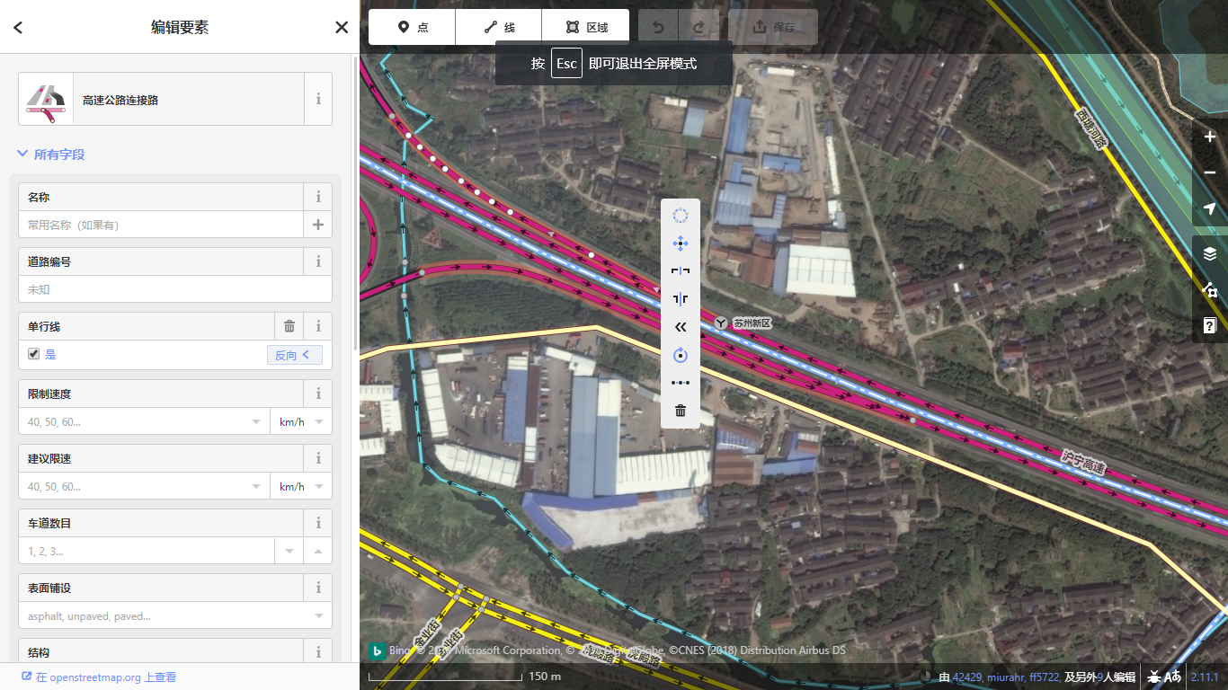

图1 在线地图编辑

**osm数据构成：**

OSM数据由三个基本的元素构成，分别是：点（node）、路（way）、关系（relation）

**点（node）**：最基本的要素，是其他要素的组成部分。经纬度定义地理坐标点。同时，还可以height=*标示物体所海拔；通过layer=* 和 level=*，可以标示物体所在的地图层面与所在建筑物内的层数；通过place=* and name=*来表示对象的名称。同时，way也是通过多个点（node）连接成线（面）来构成的。

**路（way）**：有方向的节点序列。通过2-2000个点（nodes）构成了way*。*way可表示3种图形事物（非闭合线、闭合线、区域：完全闭合的路线）。对于超过2000 nodes的way，可以通过分割来处理。

**关系（relation）**：一个*Relation*可由一系列nodes, ways 或者其他的relations来组成，相互的关系通过*role*来定义。一个元素可以在relation中被多次使用，而一个relation可以包含其他的relation。

**共同属性**

|  |  |  |
| --- | --- | --- |
| **Name** | **Type** | **Description** |
| id | Integer | 用于标识元素。每种元素类型有独立的ID空间，所以可能同时有node和way拥有相同的ID，但是他们之间不太可能有逻辑上或是物理上的联系。可以为正值，也可以为负值。正值（>0）用于所有现有元素（并且当修改或删除它们时将保留赋值）。 |
| user | string | 上次修改对象的用户的显示名称。用户可以更改其显示名称 |
| uid | integer | 上次修改对象的用户的数字用户id.将保持不变。 |
| timestamp | W3C Date and Time Formats | 用来标识最近一次修改的时间 |
| visible | “true”  或者  “false” | 无论该对象是否在数据库中被删除，如果visible=“false”，  那么这个元素仅应该被历史记录所返回。 |
| version | integer | 对象的编辑版本。新创建的对象的编辑版本从版本1开始，当客户端上传对象的新版本时，该值由服务器增加。如果客户端发送的版本与数据库中对象的当前版本不匹配，服务器将拒绝对象的新版本 |
| changeset | integer | 创建或更新对象的变更集。 |

**点（node）：最基本要素**

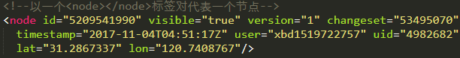以一个<node>…</node>标签对代表一个节点，并以id代表此节点的唯一标识。同时包含此节点的基本信息，如经纬坐标，创建者时间戳等。

**开放线（way）：**

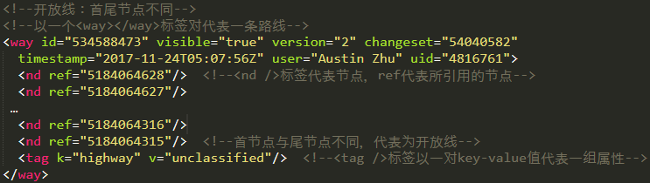以一个<way>…</way>标签对代表一条路线，并以id代表此节点的唯一标识。以<nd … />作为way成员来引用node。所引用的点中第一个和最后一个不相同，即首尾不相接。

**闭合线或区域（way）：**

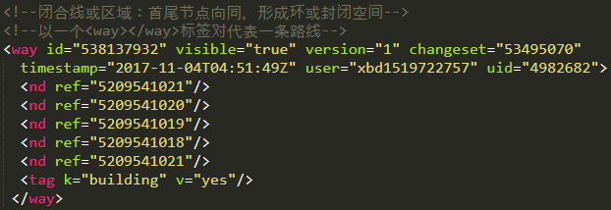首尾节点相同，即首尾相接，表示为闭合范围。<tag k="building" v="yes"/>给出的要素类型为区域类型，即面类型。

**关系（relation）：以湖东社工委为例**

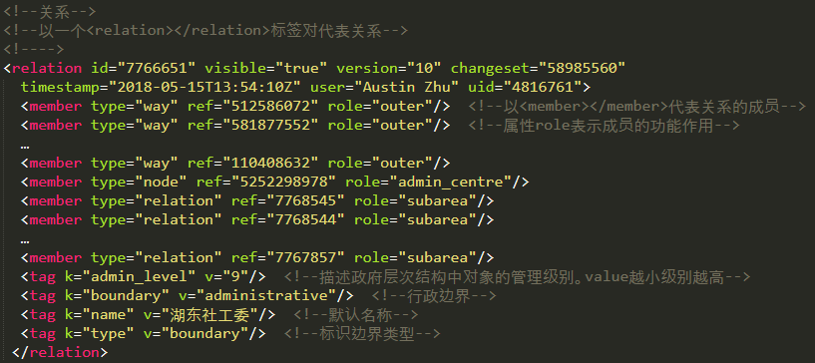

OpenstreetMap查询解释为：

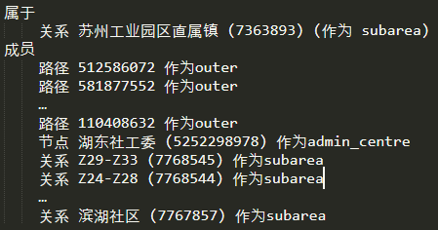

成员对应于osm数据Relation中每一条Member。

可以看出一个relation中可以包含包括点、线、面元素。湖东社工委relation例子中，此relation代表way成员（片区边界）、node成员（行政中心标注信息）和关系（子区域relation）三种成员元素的关系。其中所包含的子区域relation本身仍为relation。

在osm数据格式中，node和way元素较好理解，同时应注意线和面的表示均使用way元素，判断way元素表示的是线或者面，应根据元素的tag信息进行判断。

较为难以理解的是relation元素，relation元素表示node、way以及relation之间的关系。以公交线路为例：公交站点通常以node进行表达；公交线路则以这些站点的组合way来表达；一条公交线路包含站点信息和路线信息，这两项信息组合起来才能完整表达一条公交线路，这就需要公交线路relation来组合站点node和路线way；同时城市公交线路通常分为上行和下行，则需要组合上行relation和下行relation，两条线路的组合relation才能表达一条公交线路的完整信息。同样对于行政区划，采用relation嵌套的方式表达不同级别行政单位的地理包含关系。这也就是relation在osm数据中所起到的作用，通过relation关联node、way和relation，将离散的点、线、面建立起隶属关系，来描述具体的现实世界 。

**Tag标签系统：**

在osm文件中Tag以标签<tag />标识，以一个键值对来描述对应几何对象的实际含义。可以以添加前缀或后缀的方式使用多个同名tag，如：

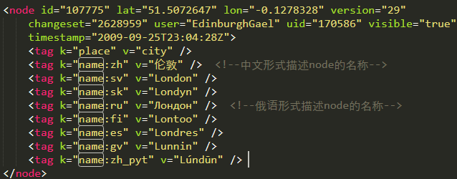

**数据属性信息查看：**

1. 使用notepad++、sublime等文本编辑器打开osm源数据。数据以XML数据格式组织，查看标签属性和tag信息可初步了解所下载数据的具体内容，其中包含各元素的tag信息；
2. 登陆网址

<https://www.openstreetmap.org/export#map=15/31.2885/120.7349>，点击“查询要素”查看所选要素的详细信息，包括标签信息、隶属关系、成员列表等，同时可以下载对应的XML；

1. Tag信息的查看：可通过下列网址或附录搜索查看Tag信息的具体含义

<https://wiki.openstreetmap.org/wiki/Zh-hans:Map_Features>

<https://taginfo.openstreetmap.org/>

[附录：OSM_MapFeatures.pdf](OpenStreetMap_MapFeatures.pdf)

1. Relation分析器。

登陆网站<http://ra.osmsurround.org/>可根据关系id查找对应关系的详细信息。也可根据关系名称、类型、Tag等信息搜索关系，网站将列出所有符合搜索条件的结果。

**以下是常用tag的含义解释：**

|  |  |
| --- | --- |
| Key | Value |
| **name** | 公共默认名称，描述对象对应现实世界的名称。 |
| **name:<lg>** | 以不同语言描述名称。后缀为自然语言简称，如汉语简称为zh、英语简称为en、日语简称为ja等 |

|  |  |
| --- | --- |
| Key | Value |
| **Amenity设施标签。**  标识供居民或游客使用的设施，如：厕所、电话、银行、药房、咖啡厅、停车场、学校。 | Bar：酒吧，贩卖酒精饮料的商业场所。特点是嘈杂、气氛活跃，通常不贩售食品。 |
| bbq：长期的存在的、允许烧烤食物的设施，通常位于室外公共用地，如公园、海滩等。同时可辅以fuel=*来标注燃料的类型；使用tourism=[picnic_site](https://wiki.openstreetmap.org/wiki/Tag:tourism%3Dpicnic_site" \o "Tag:tourism=picnic site)，标注附近的桌椅；用[leisure](https://wiki.openstreetmap.org/wiki/Key:leisure)=[firepit](https://wiki.openstreetmap.org/wiki/Tag:leisure%3Dfirepit" \o "Tag:leisure=firepit)标注篝火。 |
| fast_food：快餐店 |
| restaurant：餐厅 |
| college：学院校园或建筑 |
| kindergarten：幼儿园 |
| [fuel](https://wiki.openstreetmap.org/wiki/Tag:amenity%3Dfuel) [：加油站](https://wiki.openstreetmap.org/wiki/Tag:amenity%3Dbank) |
| bank：银行 |

|  |  |
| --- | --- |
| Key | Value |
| **highway公路标签。**  用于街道的最主要标签。它往往是唯一的标记。在特定国家使有其用的公约。 | [motorway](https://wiki.openstreetmap.org/wiki/Tag:highway%3Dmotorway)：高速公路/快速公路。为全封闭或半封闭、出入口控制的道路，通常至少有2条车道。 |
| [trunk](https://wiki.openstreetmap.org/wiki/Tag:highway%3Dtrunk)：主干道路/城市快速路 |
| [primary](https://wiki.openstreetmap.org/wiki/Tag:highway%3Dprimary)：主要道路。连接主要区域／城镇的道路。 |
| [secondary](https://wiki.openstreetmap.org/wiki/Tag:highway%3Dsecondary)： 次要道路。连接主要区域的道路，但不及主要道路重要。 |
| [tertiary](https://wiki.openstreetmap.org/wiki/Tag:highway%3Dtertiary)：普通街道。 |
| [unclassified](https://wiki.openstreetmap.org/wiki/Tag:highway%3Dunclassified)：未分类道路（最普通的道路，通常很窄） |
| [residential](https://wiki.openstreetmap.org/wiki/Tag:highway%3Dresidential)：进入或靠近住宅区的道路。 |
| [service](https://wiki.openstreetmap.org/wiki/Tag:highway%3Dservice): 通往建筑物、公路服务站、海滩、营地、校园、工业区、商业园等的服务道路。 |
| pedestrian：用于主要/专为购物中的行人使用的道路和一些住宅区，这些区域只允许机动车辆在一天中非常有限的时间内通行。用封闭的way和area=yes表示一个广场。 |

|  |  |
| --- | --- |
| Key | Value |
| **railway铁路标签**  包含所有类型的轨道交通类型。 | abandoned：铁路遗迹，路线设备、铁轨已经被拆除。 |
| construction：在建铁路 |
| subway：地铁 |

|  |  |
| --- | --- |
| Key | Value |
| **power电力标签**  用来映射发电和配电系统。 | plant：产生电力的地方/工业设施。设施内的单个发电机组应标记为power=generator |
| cable：电缆 |

|  |  |
| --- | --- |
| Key | Value |
| **shop商店标签**  存放货物、提供服务的营业场所。 | hairdresser：理发店 |
| car_repair：汽车修理店 |
| convenience：小商店 |
| supermarket：超级市场 |
| bakery：面包房 |
| greengrocer：蔬果商店 |
| clothes：服装店 |

|  |  |
| --- | --- |
| Key | Value |
| **operator经营者标签**  可以用来命名一个公司或负责一个特定的对象的团体或谁经营它 | 经营者标签的vlaue值由数据上传者根据现实世界的具体情况赋值。  如：<tag k="operator" v="SRT"/> |

|  |  |
| --- | --- |
| Key | Value |
| **natural自然物标签**  描述自然和物理土地特征。 | wood：森林 |
| tree：单棵树 |
| tree_row：一排树 |
| grassland：植被主要由禾本科植物（禾本科植物）和其它草本植物（非木本植物）所占据的自然区域。 |
| water：水体 |
| scrub：覆盖着灌木或矮林的未开垦的土地。 |

|  |  |
| --- | --- |
| Key | Value |
| **place居住点标签**  主要用于提供有关定居点的细节。 | neighbourhood：一个街区社区，是一个较小的地理位置，在一个更大的城市的郊区或一个城镇或村庄里。 |
| Suburb：城镇或城市的一部分 |

|  |  |
| --- | --- |
| Key | Value |
| **lanes车道标签**  用于一般交通的交通车道数，也适用于公共汽车和其他特定类别的车辆 | lanes标签的vlaue值由数据上传者根据现实世界的具体情况赋值。  如：<tag k="lanes" v="3"/>表示此道路车道数为3车道。 |

|  |  |
| --- | --- |
| Key | Value |
| **oneway道路限行标签** | yes：单向交通，与way节点序列方向相同的交通 |
| no：双向交通 |
| -1：与way节点序列方向相反的交通 |

|  |  |
| --- | --- |
| Key | Value |
| **public_transport标签**  描述公共交通站点 | stop_position：列车站点 |
| platform：月台 |
| station：铁路客运专线车站。 |

|  |  |
| --- | --- |
| Key | Value |
| **man_made标签**  用于标识被添加到景观中的人造结构的标签 | pier：桥墩 |
| bridge：桥 |
| chimney：烟囱 |

|  |  |
| --- | --- |
| Key | Value |
| **source标签**  指示添加到OSM数据库的所有标签的来源。 | source标签的vlaue值由数据上传者根据数据来源的具体情况赋值。  如：<tag k="source" v="Bing"/>表示数据来源于Bing。 |

|  |  |
| --- | --- |
| Key | Value |
| **layer标签**  指示实际的物理分离，不应该仅仅用于影响渲染顺序。取值范围[-5,5]，默认为0，负数代表地面下，正数代表地面上 | layer标签的vlaue值由数据上传者根据数据来源的具体情况赋值。  如：<tag k="layer" v="-1"/>表示此地物处于地面表层以下，例如隧道、涵洞等。 |

|  |  |
| --- | --- |
| Key | Value |
| **Landuse标签**  土地利用类型标签 | industrial：工业用地类型 |
| residential：住宅用地类型 |
| retail：零售用地类型 |
| farmland：农田 |
| forest：森林 |
| grass：草地 |
| landfill：垃圾填埋用地 |
| military：军事用地 |

|  |  |
| --- | --- |
| Key | Value |
| **voltage电压标签**  表示输电线路输送电压值 | vlaue值由数据上传者根据现实世界的具体情况赋值。  如：<tag k="voltage" v="220000"/> |

|  |  |
| --- | --- |
| Key | Value |
| **cables地下电缆标签**  表示电缆数量 | vlaue值由数据上传者根据现实世界的具体情况赋值。  如：<tag k="cables" v="6"/> |

|  |  |
| --- | --- |
| Key | Value |
| **circuits线路标签**  表示线路数量 | vlaue值由数据上传者根据现实世界的具体情况赋值。  如：<tag k="circuits" v="2"/> |

|  |  |
| --- | --- |
| Key | Value |
| **height建筑物高度标签**  表示地物高度 | vlaue值由数据上传者根据现实世界的具体情况赋值，单位米  如：<tag k="height" v="132.9"/> |

|  |  |
| --- | --- |
| Key | Value |
| **area区域标签**  表示要素为区域 | yes：表示此要素为一个区域 |

|  |  |
| --- | --- |
| Key | Value |
| **waterway水道标签**  描述不同类型的水道 | river：河流，线性要素 |
| riverbank：一条由其区域限定的宽阔河流。 |
| stream：一条自然形成的水道，太窄，不能归入河流。 |
| dam：水坝 |
| waterfall：瀑布 |

|  |  |
| --- | --- |
| Key | Value |
| **sidewalk标签**  指示道路两侧是否有人行道 | both：道路两侧均有人行道 |
| left/right：道路左/右侧有人行道 |
| no：道路两侧没有人行道 |

|  |  |
| --- | --- |
| Key | Value |
| **surface标签**  用于提供关于道路/人行道的物理表面和一些其他特征的附加信息，特别是关于材料组成和/或结构的附加信息。 | paved：铺砌表面 |
| tartan：跑道，赛道表面 |

|  |  |
| --- | --- |
| Key | Value |
| **boundary标签**  描述行政或其他边界 | administrative：行政边界 |
| historic：历史行政边界，临时保存在OSM中 |

|  |  |
| --- | --- |
| Key | Value |
| **route标签**  描述所有不同种类的路线。 | bicycle：自行车线路 |
| subway：地铁线路 |
| bus：公共汽车线路 |
| road：可以用来绘制各种道路路线/长路。通常在形成路线relation，如高速公路时，指示route为road |

OpenStreetMap对于数据描述的Tag系统丰富详细，同时用户也可以增加或修改，但推荐使用官方提供的tag标签规范。以上只是现有tag标签中的一部分，详细信息可以登陆网站<https://wiki.openstreetmap.org/wiki/Zh-hans:Map_Features>查询相关解释。